关于小风扇研发可行性方案论证会议的通知

会议目的：论证前期小风扇外观结构设计的可行性，为进一步研发优选可行方案。

会议地址：综合楼5楼会议室

时间：2021年3月25日中午12点-13点10分

参会人员：小风扇研发团队成员，具体人员按下表

|  |  |  |  |  |  |
| --- | --- | --- | --- | --- | --- |
| 流程 | 外观结构研发 | 电子研发 | 模具开模 | 包装设计 | 电商推广 |
| 负责处室 | 机械工程系 | 电气工程系 | 机械工程系 | 建筑艺术系 | 国际商务系 |
| 负责人员 | 梁超 | 蒋海忠 | 陈元峰 | 许浩 | 孟艳 |
|  | 俞挺 | 董伟平 | 徐建良 | 王妍 | 黄亚飞 |
|  | 陈华 | 王铖 | 孙高峰 |  |  |
| 综合教研室 | 应钏钏 |  |  |  |  |
| 设计团队学生 | 郭星宇 | 温廷威 | 丁锦铭 | 鲍尔豪 | 陈熠超 |
| 创新导师 | 潘美祥 | 陈华 | 刘晓强 | 梁超 | 陈强 |
| 应钏钏 | 俞挺 | 郑小龙 | 周晨露 | 罗海水 |
| 孙高峰 | 黄翔 | 郑鲁斌 |  |  |
| 创新协会会员 | 庄林等6位 | | | | |

以上涉及人员如有其他重要安排不能参会，请各处室安排相应代表参加。

会议流程：

1. 梁超介绍研发流程，展示各方案创新点。（20 ’）

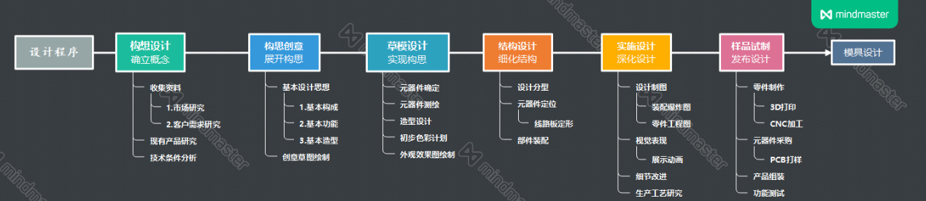

1. 团队成员研讨，优选可行性、创新性（代表二技师特色）的方案。（20 ’）

研讨形式：研发团队成员就自己负责模块对方案进行点评和打分

|  |  |  |  |
| --- | --- | --- | --- |
| 方案序号 | 可行性评分(1-10) | 创新性评分（1-10） | 汇总 |
| 1 |  |  |  |
| 2 |  |  |  |
| 3 |  |  |  |
| 4 |  |  |  |
| 代表签字 |  | 确定优选方案（填序号） |  |

1. 潘校对优选方案进行点评，布置下一步工作要点。（20 ’）

教务处

2021年3月23日

|  |  |  |  |  |  |  |  |  |  |  |  |
| --- | --- | --- | --- | --- | --- | --- | --- | --- | --- | --- | --- |
| （小风扇）研发进度控制总表 | | | | | | | | | | | |
| **构想设计** | | **构思创意** | | **草模设计** | | **结构设计** | | **实施设计** | | **样品试制** | |
| 2020.9-2020.10 | | 2020.10-2020.12 | | 2021.3.1-2021.3.7 | | 2021.3.8-2021.3.14 | | 2021.3.15-2021.3.31 | | 2021.4.1- | |
| 市场研究 | 已完成 | 基本构成 | 已完成 | 确定元器件 | 3.1 | 设计分型 | 3.11 | 装配爆炸图 | 3.23 | 零件制作 | N/A |
| 客户需求分析 | 已完成 | 基本功能 | 已完成 | 测绘元器件 | 3.2 | 元器件定位 | 3.12 | 零件工程图 | N/A | PCB打样 | N/A |
| 现有产品研究 | 已完成 | 基本造型 | 已完成 | 造型设计 | 3.3-3.5 | 线路板定形 | 3.12 | 细节改进 | N/A | 产品组装 | N/A |
| 技术条件分析 | 已完成 | 草图绘制 | 已完成 | 外观效果图 | 3.6-3.7 | 部件装配 | 3.22 | 工艺研究 | N/A | 功能测试 | N/A |